Муниципальное бюджетное дошкольное образовательное учреждение г. Владимира «Детский сад №99 общеразвивающего вида с приоритетным осуществлением деятельности по физическому направлению развития детей»

Дидактическое пособие для обучения детей 2-4 лет
правилам дорожной безопасности
лэпбук «Маша и Ваня в стране Светофорных наук»»

Авторы:
Вишторская Ольга Владимировна, воспитатель высшей квалификационной категории,
Королева Светлана Николаевна, воспитатель высшей квалификационной категории

Актуальность:
Проблема безопасного участия дошкольников в дорожном движении актуальна и современна. Дети дошкольного возраста являются особой категорией пешеходов и пассажиров. Находясь рядом с проезжей частью, дошкольники не понимают опасности транспорта, поэтому и являются потенциальными жертвами ДТП. Это во многом связано с их возрастными и психофизиологическими особенностями, такими, как незрелость познавательных психических процессов, неспособность правильно оценить обстановку, потребность в движении, преобладающая над осторожностью, стремление подражать взрослым, переоценка своих возможностей, специфичность реакции на приближающийся автомобиль и др.
Знакомство детей с дорожной азбукой, формирование у них навыков правильного поведения на дороге необходимо начинать с младшего дошкольного возраста, пока ребенок не перенял и не принял неправильные стереотипы поведения в транспорте и на дороге.
При выборе методов, приёмов и средств ознакомления младших дошкольников с правилами дорожной безопасности необходимо учитывать:
- Ведущий вид деятельности в этом возрасте – предметная деятельность, отвечающая потребности познания предметного мира и способов действия с предметами.
- Основной способ познания, наиболее доступный в раннем и младшем дошкольном возрасте и базовый для всей последующей жизнедеятельности, – сенсорный.
- Способ взаимодействия с педагогом: субъект-субъектные отношения. Взрослый – партнер, носитель образца, нормы, объясняющий и помогающий, сотрудничающий с ребенком в процессе освоения окружающих его предметов.
- Доступность возрасту: опора на небольшой пока жизненный опыт детей 2-4 лет.
- Развивающий характер обучения, учет зоны актуального и ближайшего развития.
- Разнообразие предлагаемого дидактического материала для возникновения и удержания интереса как предпосылки познавательной активности.
- Возрастные возможности: продолжительность игры-занятия для детей 2-3 лет составляет 10 минут, 3-4 лет- 15 минут. Поэтому для целостного восприятия информации важна единая сюжетная линия (например, игра-путешествие), дающая возможность остановиться и продолжить в следующий раз и обеспечивающая всем детям равные возможности для усвоения информации.
- Соответствие принципам построения развивающей среды ФГОС ДО.
Указанным выше требованиям полностью удовлетворяет дидактическое пособие – интерактивная тематическая папка лэпбук.
Пояснительная записка:
Лэпбук (lapbook) – в дословном переводе с английского значит «книга на коленях» (lap –колени, book- книга). Это самодельная интерактивная тематическая папка с кармашками, окошками, дверками, подвижными деталями, вставками, в которой находится систематизированный игровой и информационный материал по какой-то определенной теме [3], который ребенок может доставать, перекладывать, складывать по своему желанию.
Для формирования у младших дошкольников основ мотивационной готовности к соблюдению правил безопасного поведения на дороге нами был разработан и создан лэпбук «Маша и Ваня в стране Светофорных наук». Лэпбук представляет собой картонную папку с разворотами, 6 игровыми полями. Он персонифицирован, содержит следующих персонажей: дети Маша и Ваня, Светофор, выполняющий роль взрослого, носителя правил и норм.
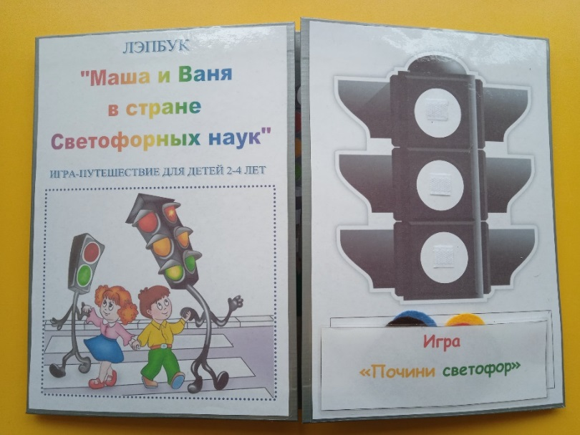

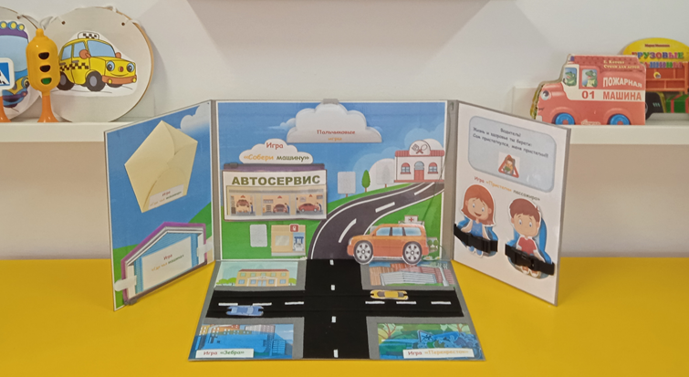

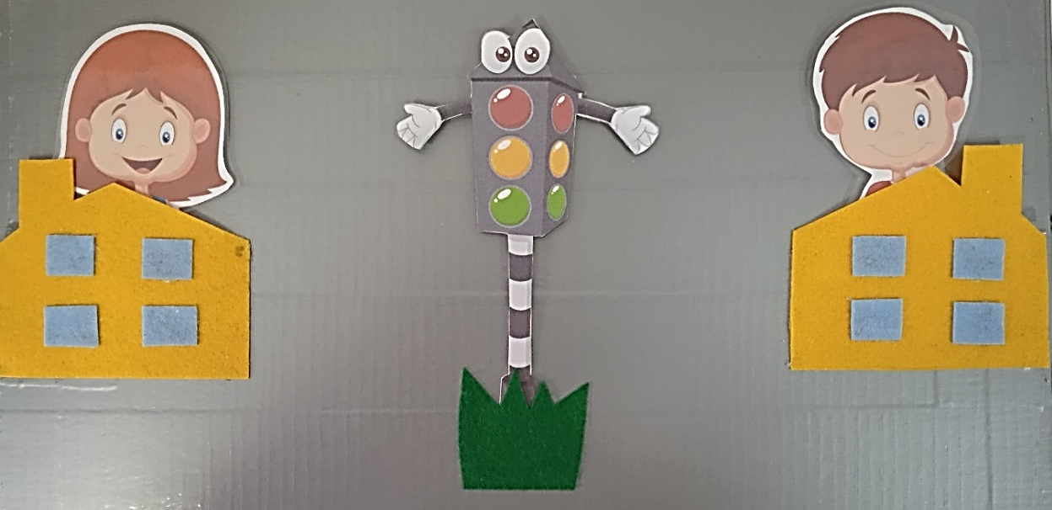

Данное дидактическое пособие изготовлено совместно с родителями воспитанников группы, поскольку формирование навыков безопасного поведения детей 2-4 лет возможно только через консолидацию действий педагогов и родителей. Взрослые члены семей должны неукоснительно соблюдать базовые правила безопасности и последовательно требовать этого от ребенка. Это и есть начальный этап формирования необходимых навыков безопасного поведения.

Цель лэпбука:
Создать условия для формирования у детей 2-4 лет основ мотивационной готовности к соблюдению правил безопасного поведения в транспорте и на дороге.
Задачи:
Воспитательные:
- Воспитывать навыки личной безопасности и чувство самосохранения.
Развивающие:
- Способствовать развитию речи (пополнение активного и пассивного словаря) и коммуникативных навыков детей.
- Содействовать дальнейшему сенсорному развитию ребенка в процессе игровой деятельности с лэпбуком.
- Создать условия для возникновения и удержания интереса как предпосылки познавательной активности.
Образовательные:
- Формировать первичные представления о дороге и ее элементах, светофоре (виды, значение сигналов), некоторых дорожных знаках: знаки сервиса, предупреждающие («Дети»), предписывающие («Пешеходный переход»).
- Познакомить с правилами перехода проезжей части по регулируемому пешеходному переходу.
- Формировать представления о правилах безопасного поведения пассажиров-детей в автомобиле (наличие детского автокресла, ремней безопасности).
- Содействовать развитию представлений о транспорте (легковой автомобиль, грузовой автомобиль, автобус, троллейбус, бетономешалка, экскаватор, спецмашины).

Содержание лэпбука:
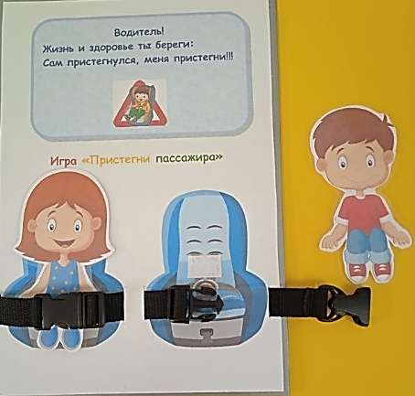
- Дидактическая игра «Пристегни пассажира».
Цель: Формировать первичные представления о правилах безопасного поведения ребенка- пассажира в автомобиле, развивать мелкую моторику.
Игровые действия: «Посадить» детей в детские автокресла и «пристегнуть» их застежкой-фиксатором.

- Дидактическая игра «Разложи знаки».
Цель: Познакомить детей со знаками сервиса («Пункт питания», «Техническое обслуживание автомобилей», «Автозаправочная станция», «Больница»).
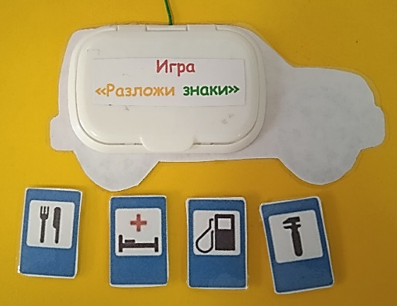
Игровые действия: Персонажи отправляются в путешествие. По дороге они останавливаются в кафе, в автосервисе, на заправке и в больнице. После обсуждения ситуации, связанной с удовлетворением потребностей пассажиров или автомобиля, из багажника автомобиля дети достают знак сервиса и прикрепляют его к соответствующей вывеске.

- Дидактическая игра «Собери машину».
Цель: Развивать конструктивные умения (конструировать с опорой на схему).
Игровая мотивация: Автомобиль, на котором едут Маша и Ваня, требует ремонта. В автосервисе очередь. Чтобы быстрее отремонтировать автомобиль, нужно помочь механикам собрать находящиеся в ремонте легковой и грузовой автомобили, автобус, троллейбус.
Игровые действия: Дети с помощью педагога «собирают» машины с опорой на схему.
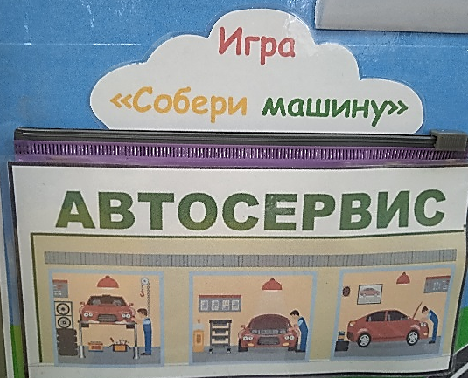

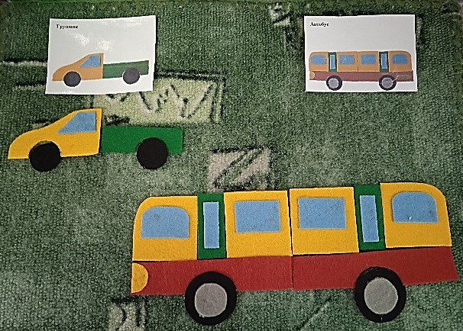
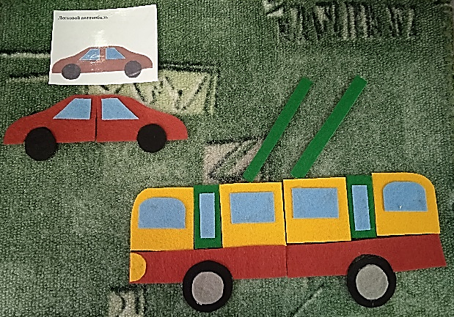

- Пальчиковые игры «Машина», «Автобус».
Цель: Развивать мелкую моторику, речь (обогащение словаря).
Игровые действия: После ремонта машины нужно «завести», проверить исправность.
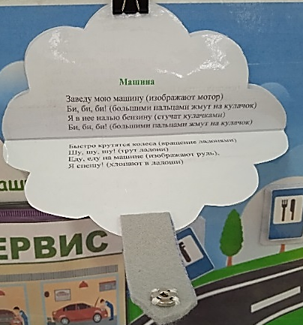
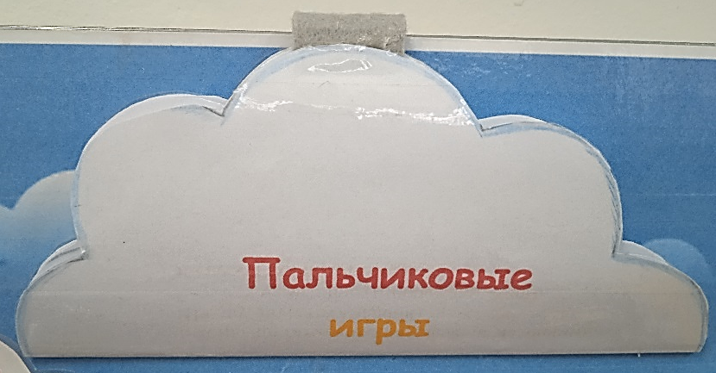

- Дидактическая игра «Зебра».
Цель: Формировать первичные представления о дороге и ее элементах (проезжая часть, тротуар, надземный пешеходный переход), светофоре (виды, значение сигналов), некоторых дорожных знаках: предупреждающие («Дети»), предписывающие («Пешеходный переход»).
Игровая мотивация: Путешественники приезжают в город. Им нужно перейти дорогу, чтобы попасть в детский сад.
Игровые действия: Игровой персонаж Светофор рассказывает детям о правилах перехода дороги по надземному пешеходному переходу. Дети выкладывают на дороге «зебру», расставляют знаки и светофоры, помогают Маше и Ване «перейти» дорогу.

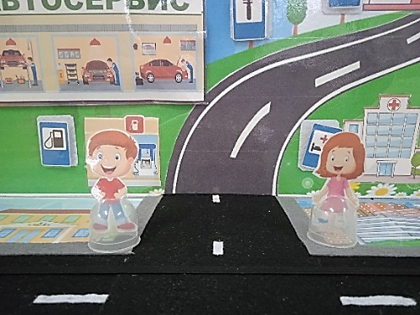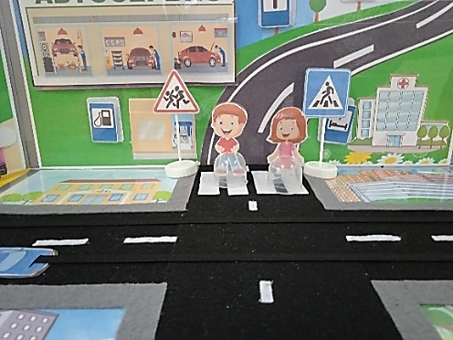

- Дидактическая игра «Перекресток».
Цель: Познакомить с правилами перехода проезжей части по регулируемому пешеходному переходу.
Игровые действия: Дети обыгрывают движение автомобилей и пешеходов, используя дорожные знаки, светофоры, детей на подставках, машины на резинке.
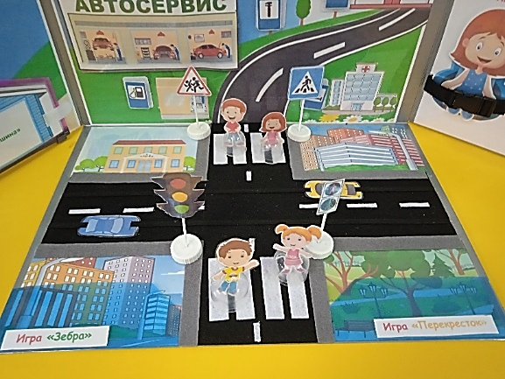

- Дидактическая игра «Где чья машина».
Цель: Содействовать развитию представлений о транспорте (спецмашины) и профессиях (пожарный, полицейский, врач, работник газовой службы).
Игровая мотивация: В одном из домов на перекрестке возникает пожар.
Игровые действия: Дети рассматривают спецмашины, слушают стихи о них и устанавливают соответствие между спецмашиной и профессией.
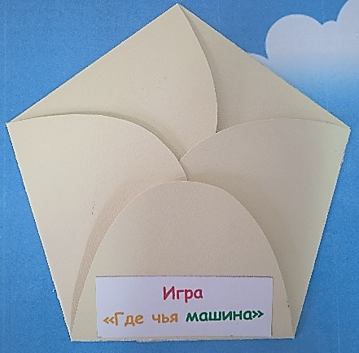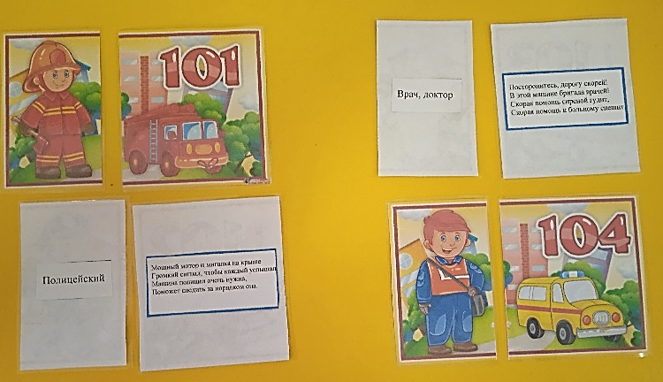

- Дидактическая игра «Найди гараж».
Цель: Уточнять представления младших дошкольников о видах транспорта (легковой автомобиль, грузовой автомобиль, автобус, бетономешалка, экскаватор).
Игровая мотивация: Маша и Ваня вернулись домой, им нужно поставить автомобиль в гараж.
Игровые действия: Дети «открывают» гараж, достают из кармашка разные виды транспорта, называют их и расставляют в гаражи.
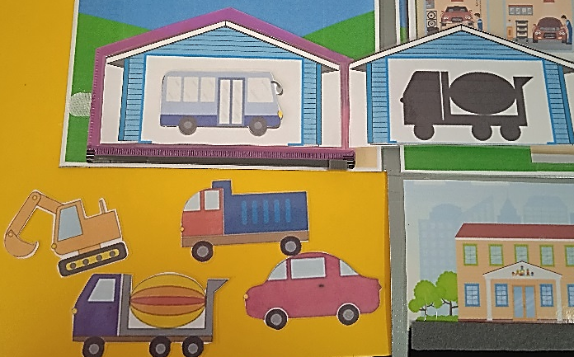

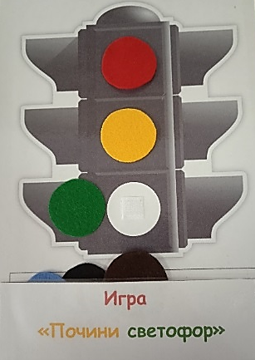
- Дидактическая игра «Почини светофор».
Цель: Формировать первичные представления о значении сигналов светофора, развивать восприятие цвета, мелкую моторику.
Игровые действия: Дети достают из «кармашка» цветные круги, отбирают круги нужного цвета и ремонтируют светофор.

- Дидактическая игра «Порисуем».
Цель: Развивать мелкую моторику, отобразить полученные впечатления в изобразительной деятельности (раскрашивание).
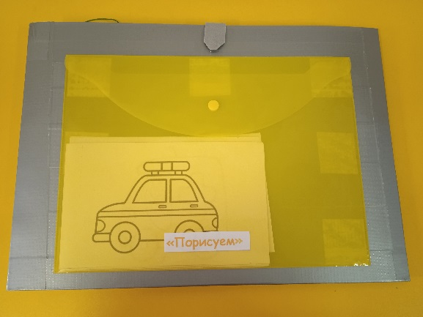
Игровые действия: Дети выбирают и раскрашивают раскраски с разными видами транспорта.

Методические рекомендации по использованию лэпбука:
- Лэпбук «Маша и Ваня в стране Светофорных наук» может использоваться в индивидуальной и подгрупповой работе с детьми младшего дошкольного возраста.
- Продолжительность игровой деятельности с лэпбуком для детей 2-3 лет составляет 10 минут, 3-4 лет- 15 минут.
- Данное пособие построено в форме обучающей игры-путешествия и имеет единую сюжетную линию. Это дает возможность остановить игру, если дети устали, и продолжить в следующий раз.
- В зависимости от уровня развития детей группы, конкретных задач деятельности, в рамках которой используется лэпбук, педагог может изменять ход сюжета, игровую мотивацию и игровые действия.
- Лэпбук можно использовать многократно, изменять, добавлять новую информацию (открытый временной конец деятельности).

Использование интерактивной тематической папки лэпбук в качестве дидактического пособия по формированию навыков безопасного поведения младших дошкольников в транспорте и на дороге позволяет отобрать и систематизировать информацию в соответствии с возрастом, уровнем развития детей, ведущей деятельностью и способами познания предметов окружающего мира.

Список используемой литературы
- Кобзева Т.Г., Холодова И.А., Александрова Г.С. Правила дорожного движения. Система обучения дошкольников. ФГОС ДО. - Волгоград: Учитель, 2020. - 219 с. - (Методическая работа в ДОУ).
- Майорова Ф.С. Изучаем дорожную азбуку. Перспективное планирование. Занятия. Досуг. - Издательство Скрипторий 2003, 2006. - 88 с.
- Методические рекомендации «Практическое применение технологии лэпбук в педагогической деятельности» / Сост. Н.И. Калашникова, Л.В. Трухачёва - Строитель, 2018 г. – 24 с.
- Пальчиковые игры https://multiurok.ru/files/pal-chikovyie-ighry-kak-sriedstvo-razvitiia-riechi.html
- Примерная основная образовательная программа дошкольного образования «Мир открытий». // Науч. рук. Л.Г. Петерсон / Под общей ред. Л.Г. Петерсон, И.А. Лыковой. М.: Институт системно-деятельностной педагогики, 2014. – 383 с.
- Чистякова М.Б. Машинки. Книжка раскраска со стишками. - Минск: Белорусский дом печати, 2009.

